En este documento se va a demostrar por qué falta el cuarto punto en el patrón de difracción de rayos X de la molécula de ADN, además de por qué sabemos a qué se debe.

Fig.1. Esquema de difracción de rayos X con una red cristalina con el mismo parámetro de red, pero doble estructura.

Esa diferencia solo se puede deber a que hay dos redes del mismo parámetro de red $P$ desfasadas una distancia $q$ (fig.1). Sabemos que ambas tienen el mismo parámetro de red porque si no, lo que se verían son dos patrones de puntos en forma de X superpuestos, es decir, habría puntitos de una red y de la otra separados espacialmente, lo que no ocurre. Sin embargo, como hemos dicho, el cuarto punto ha desaparecido, lo que nos indica la existencia de esta doble red cristalina. Para demostrarlo vamos a hacer una serie de suposiciones, para realizar un modelo simplificado fácilmente entendible.

Supongamos ahora que el patrón del ADN que buscamos se aproxima bastante a la demostración teórica de la ley de Bragg. Vamos a suponer que existen dos redes cristalinas lineales ambas con un parámetro de red P y desfasadas una distancia q. Suponemos que iluminamos con rayos X en la dirección perpendicular a este eje, en este caso la horizontal y que el scattering con las partículas de la red es puramente elástico.

Fig.2. Esquema de difracción de rayos X con una red cristalina con el mismo parámetro de red, pero doble estructura. En este caso se representa la interferencia entre dos ondas EM de la misma red.

Entonces tenemos un campo eléctrico que interacciona con la primera partícula $E_{1}$ que es de la forma:

$E_{1}=E_{0}e^{i(\vec{k}\vec{x}-ωt+φ_{1})}$ (1)

La interacción con la partícula del siguiente punto de la red, también en azul será:

$E_{2}=E_{0}e^{i(\vec{k}\vec{x}-ωt+φ_{2})}$ (2)

Si queremos una interferencia constructiva, siguiendo la ley de Bragg (fig.2):

$E=E_{1}+E_{2}=E_{0}e^{i(\vec{k}\vec{x}-ωt+φ_{1})}+E_{0}e^{i(\vec{k}\vec{x}-ωt+φ_{2})}=E_{0}e^{i(\vec{k}\vec{x}-ωt)} (e^{φ_{1}}+e^{φ_{2}})$ (3)

Vamos a suponer que $E_{1}$ tiene fase 0 por simplicidad y que todas las fases son relativas a $E_{1}$:

$E=E_{0}e^{i(\vec{k}\vec{x}-ωt)} (1+e^{φ_{2}})$ (4)

La interferencia constructiva se dará entonces cuando:

$\left(1+e^{φ_{2}}\right)=max→ φ_{2}=2π n_{P}$ (5)

También sabemos que:

$φ_{2}=\frac{2πd}{λ}=\frac{2 π P\sin{θ_{P}}}{λ}$ (6)

Uniendo las dos ecuaciones (5) y (6) tenemos que:

$2π n_{P}=\frac{2 π P\sin{θ_{P}}}{λ}→\sin{θ_{P}}=\frac{n_{P }λ}{P}$ (7)

Con estas operaciones hemos encontrado los ángulos en los que la interacción entre las moléculas separadas una distancia P es constructiva, ahora vamos a ver como interaccionan entre si las dos redes desfasadas una distancia q:

Consideramos para ello la interacción entre dos ondas planas tal y como se ve en la imagen:

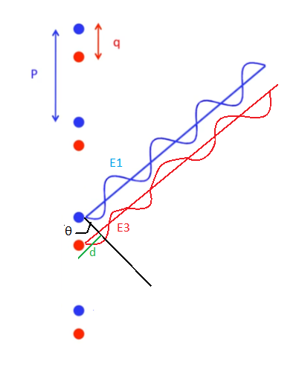

Fig.3. Esquema de difracción de rayos X con una red cristalina con el mismo parámetro de red, pero doble estructura. En este caso se representa la interferencia entre dos ondas EM de distintas redes.

La ecuación que las representan será de la forma:

$E=E_{1}+E_{3}=E_{0}e^{i(\vec{k}\vec{x}-ωt)}+E_{0}e^{i(\vec{k}\vec{x}-ωt+φ_{3})}=E_{0}e^{i(\vec{k}\vec{x}-ωt)} (1+e^{φ_{3}})$ (8)

En este caso, lo que queremos es que la interferencia sea destructiva, es decir:

$1+e^{φ_{3}}=\min{→ φ_{3}=\left(2n+1\right)π}$ (9)

Sustituyendo y operando como en (5,6 y 7) obtenemos:

$\sin{θ_{q}=\frac{2n+1}{2q} λ}$ (10)

Por lo tanto, tenemos dos ecuaciones que rigen como han de ser $P$ y $q$ en función del ángulo, además sabemos que $θ_{P}=θ_{q}$. Utilizando (7) y (10):

$\frac{n_{P}}{P} λ=\frac{(2n+1)}{2 q} λ$ (11)

Operando llegamos al resultado final:

$q=\frac{2n+1}{2 n_{P}} P$ (12)

Como hemos dicho el orden que falta es el $n_{P}=4$, con lo que nos queda

$q=\frac{2n+1}{8} P$ (13)

Con este dato ya podemos hacer números, del patrón de difracción se puede obtener $q_{0}=\frac{1}{8}P$, que es justo la distancia entre bases nitrogenadas, $q_{1}=\frac{3}{8}P$ y $q_{2}=\frac{5}{8}P$ son respectivamente el surco menor y el surco mayor de la doble hélice de ADN. Tal y como se ve en la fig.4

fig 4. Imagen de la molécula de rayos X